Egyedi szennyvíztisztító kisberendezések bemutatása példákon keresztül

Fogalmak:
Lakosegyenérték (LE): A szennyvíz szervesanyagtartalmának mértékegysége, a szennyvízkezelő berendezések méretezésére használatos egység, melyet egy lakos által egy nap termelt szennyvíz szervesanyagtartalmából eredeztetnek.
Egy lakos általában naponta 150-200 liter szennyvizet termel (0,15-0,2 m³). 4 fős család esetében ez az érték ~292 m³ szennyvízterhelést jelent évente.
Szennyvíztisztító kisberendezés: Olyan kisberendezés (műtárgy), amely a települési szennyvizek nem közműves elvezetésére-tisztítására és elhelyezésére szolgál, a közműves szennyvízelvezetéssel és -tisztítással egyenértékű környezetvédelmi megoldást biztosít, a biológiailag megtisztított szennyvíz újbóli felhasználásának egyik legegyszerűbb módja.

Működése:
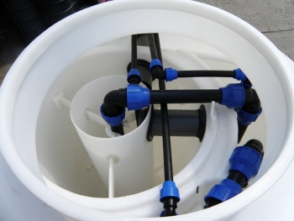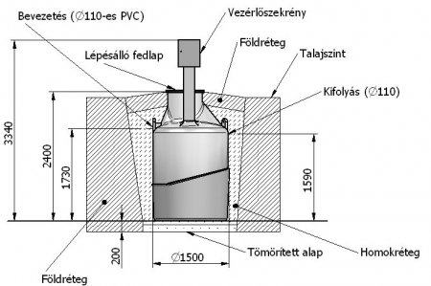

- Előülepítő: durva, mechanikus tisztító rész. Feladata a háztartási szennyvízben található szennyeződések mechanikus kiszűrése és a biológiai lebomlás közben létrejött fölös iszap tárolása.
- Aerob medence (reaktor tér): itt megy végbe a komplett biológiai lebomlás, valamint a komplett nitrifikáció.
- Utóülepítő: kiszűri az ülepíthető anyagokat és az iszapot. A leülepedett szennyvíziszapot az ebben a térben elhelyezett mamutszivattyú visszajuttatja az aerob térbe, ahol az újra bekapcsolódik a tisztítási folyamatba.
A tisztítóberendezés különálló terei között a szennyvíz gravitációsan közlekedik. Ebbe a folyamatba besegít egy mamutszivattyú is, melyet a szennyvíztisztító berendezéshez tartozó elektronika vezérel. Végül a tisztított szennyvíz gravitációsan jut ki a készülékből. Az oldott oxigént, mely az oxidációhoz szükséges sűrített levegővel biztosítjuk. Ezt egy membrán-kompresszor állítja elő, mely a vezérlőegységgel együtt a vezérlőszekrényben található. A sűrített levegő csődiffúzoron keresztül jut az aerob térbe.
A szennyvíztisztító kisberendezés levegőellátását, és a mamutszivattyúk megfelelő időközönkénti működtetését a vezérlő rendszer biztosítja. Ez a rendszer működtethető manuálisan illetve automatikusan. Automatikus üzemben a szivattyúk és a levegőztető egységek egy, a vezérlő egységben előre meghatározott program szerint működnek. A berendezésben anaerob körülmények között zajlik az iszap stabilizálódása az iszaptárolós előülepítő medence részben.
LE függvényében 1-1,5 év ideig lehet a az iszap ebben a részben. Az iszap stabilitása ekkor a legkedvezőbb. Végül a stabilizált iszap szippantással eltávolítható.
A folyamat során megtisztult szennyvíz (szürkevíz) öntözésre, a háztartásban WC-öblítésre használható, ezáltal a közműves ivóvízfogyasztás jelentősen csökken.
Jelenleg kapható egyedi szennyvíztisztító kisberendezések - példák (http://www.szennyviztisztito.com):

Megnevezés: | Polydox 6 | 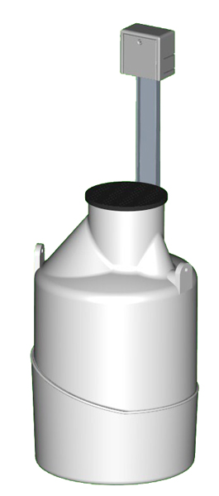
Kapacitás: | 1-8 LE (lakosegyenérték)
Névleges napi vízhozam: | 0,9 m³ /nap
Alkalmazási terület: | lakossági szennyvíztisztítása 8 lakosegyenértékig
Tisztítási hatásfok: | - KOIk : 90 %  - BOI5 : 90 %  Lebegőanyag összes : 90 %
Tisztított szennyvíz elhelyezése: | szikkasztás, locsolás
Ár: | br. 760 900.- Ft

Megnevezés: | 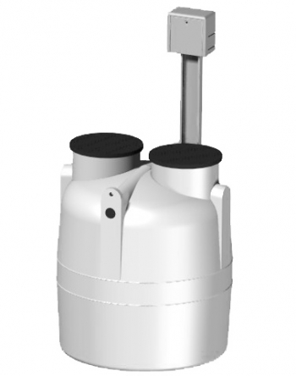  Polydox 12
Kapacitás: | 1-15 LE (lakosegyenérték)
Névleges napi vízhozam: | 1,8 m³ /nap
Alkalmazási terület: | lakossági szennyvíztisztítása 15 lakosegyenértékig
Tisztítási hatásfok: | - KOIk : 90 %  - BOI5 : 90 %  Lebegőanyag összes : 90 %
Tisztított szennyvíz elhelyezése: | szikkasztás, locsolás
Ár: | br. 1 194 900.- Ft

Megnevezés: | 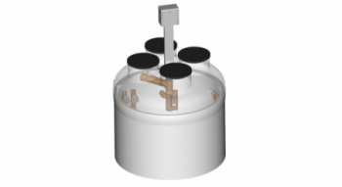  Polydox 30
Kapacitás: | 30 LE (lakosegyenérték)
Névleges napi vízhozam: | 4 m³ /nap
Alkalmazási terület: | lakossági szennyvíztisztítása 30 lakosegyenértékig
Tisztítási hatásfok: | - KOIk : 90 %  - BOI5 : 90 %  Lebegőanyag összes : 90 %
Tisztított szennyvíz elhelyezése: | szikkasztás, locsolás
Ár: | br. 3 556 000.- Ft

További termékek:
http://prowatech.com: 150 LE
http://www.hydroking.hu: 2-50 LE
http://www.aszennyviztisztito.hu: 3-200 LE
http://www.okotechhome.hu: 3-50 LE
http://www.aquatec.hu/hu: 4-18 LE, 25-150 LE
http://www.vhtech.hu: 50 LE

